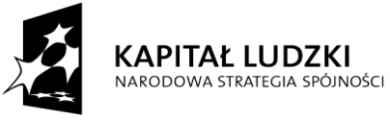

O G Ł O S Z E N I E

Miejski Ośrodek Pomocy Społecznej w Jezioranach informuje, że do 30 kwietnia 2013 roku prowadzi nabór uczestników w ramach realizacji projektu systemowego
„Rozwój osobisty poprzez pracę u podstaw-wyjściem na prostą”
współfinansowanego przez Unię Europejską ze środków Europejskiego Funduszu Społecznego w ramach Programu Operacyjnego Kapitał Ludzki
Priorytet VII
Działanie 7.1 Poddziałanie
7.1.1 Rozwój i upowszechnienie aktywnej integracji przez ośrodki pomocy społecznej.
Projekt skierowany jest do osób w wieku 18- 60 lat, korzystających ze świadczeń pomocy społecznej
Więcej szczegółowych informacji udzielamy w
Miejskim Ośrodku Pomocy Społecznej w Jezioranach
Klub Integracji Społecznej
przy ul. Kajki 20 w pokoju Nr.20.
Tel. 89 718 11 33

